Лабораторная работа №2
Тема: Модель OSI. Протокол Ethernet. Адресация сетей Ethernet.

1. Схема сети:
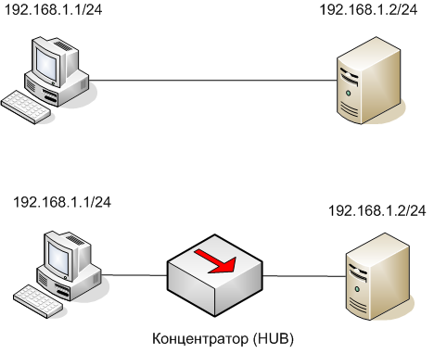
2. Необходимо собрать две сетевые топологии.
3. Охарактеризовать представленные топологии (Скорость, Стоимость, Доступность, Масштабируемость, Безопасность, Надежность).
4. Установить соединение с рабочей станции к WWW серверу. В simulation mode определить какие сетевые протоколы, на каком уровне OSI работают.
5. Изучить содержимое заголовка фрейма Ethernet.
6. Определить тип фрейма (Ethernet II или IEEE 802.3), обосновать свой выбор.
7. Определить MAC адреса компьютеров. Определить производителя сетевых карт.
8. Установить на одном из компьютеров MAC адрес вручную в соответствии с требованиями, предъявляемыми к административно назначаемым MAC адресам.
9. После выключения питания ПК, послать пакет на сервер и проанализировав трафик, определить какой протокол при отправке Ethernet фреймов использует в качестве адреса назначения широковещательный адрес.
10. Преобразовать один из MAC адресов из 16-тиричного в 2-й формат.

